Wat is de impact van online anonimiteit op de samenleving van jongeren?
Maatschappijleer project
vwo 4, leerjaar 2018/2019

Door: Merel Somers, Bart Sanderse, Roy Braks en Ivo Brandts
(V4E)
1. Voorwoord
We hopen dat u dit project van ons serieus gaat lezen, en een andere visie gaat krijgen over social media. Wij hopen dat u er meer over te weten komt en wat de impact is op de maatschappij. Wij willen graag de mensen bedanken die medewerking hebben getoond in ons project, de mensen die serieus de enquête hebben ingevuld. Zonder deze mensen hadden wij minder uit kunnen werken en een minder goed project kunnen maken.
Wij wensen u veel leesplezier.

2. Inhoudsopgave
1. Voorwoord Pag.2
2. Inhoudsopgave Pag.3
3. Inleiding Pag.4
4. Aanleiding Pag.5
5. Waarom is dit een maatschappelijk vraagstuk? Pag.6
6. Hoofd- en deelvragen Pag.7
7. Wat is social media Pag.8
8. Hoe wordt social media gebruikt? Pag.10
9. Wat is het gevolg van anonimiteit op social media? Pag.13
10. Zijn er wetten en regels voor het anonieme en algemene gebruik van social media? Pag.15
11. Hoe denkt 4 HAVO/VWO van het UC over social media? (M.b.v. een enquête) Pag.17
12. Conclusies deelvragen en hoofdvraag Pag.25
13. Aanbeveling naar het Udens College Pag.28
14. Eigen mening Pag.29
15. Bibliografie Pag.30

3. Inleiding
Dit is onze analyse van ons maatschappelijk vraagstuk, in dit verslag hebben wij een maatschappelijk probleem in de pluriforme samenleving uitgelegd. Eerst behandelen we de oorzaken en daarna komen we met gevolgen. De vraag die centraal staat in ons werkstuk is: ‘Wat is de impact van online anonimiteit op de samenleving van jongeren?’ Onze hoofdvraag wordt verdeeld in zes deelvragen, ieder apart uitgewerkt in een hoofdstuk.
Na het lezen van ons uitgewerkte onderzoek hopen wij u als lezer voldoende geïnformeerd te hebben over de voordelen en nadelen van onze hoofdvraag. Ook hopen we dat u inziet wat de impact is en dat u ervan op de hoogte van bent, zodat u er zelf niet in meegaat.
Aan het einde van ons project staat nog door iedereen in een klein stukje beschreven over wat de ervaringen zijn en hoe iedereen tegen het project aankijkt, dus een eigen mening over ons project

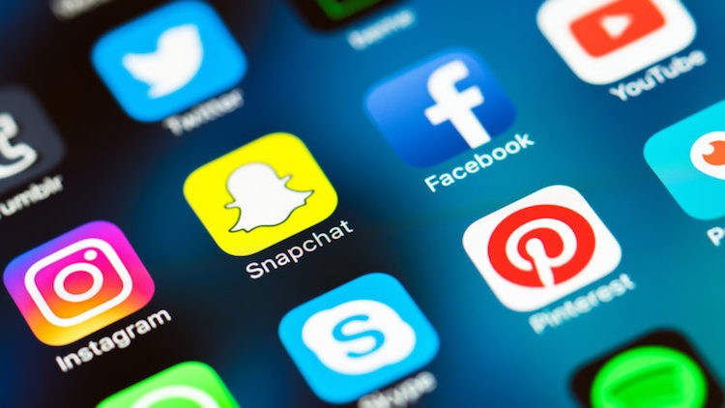

4. Aanleiding
Tegenwoordig hebben we allemaal wel iets te maken met sociale media. We zitten op Facebook, Instagram of snapchat. We vinden het belangrijk dat we niets missen op het internet. Door sociale media kunnen we snel met elkaar bellen en Sms'en. Je kan evenementen organiseren in een paar minuten. Er zijn ook minder leuke dingen die kunnen gebeuren; Identiteitsfraude, cyberpesten en het organiseren van grote groepsgevechten. Maar wat zijn de gevolgen van sociale media op jongeren en op de Multiculturele samenleving? Hoe ver kun je gaan op het internet? Dat vonden we interessant om uit te zoeken. We hebben er allemaal mee te maken. We zijn dagelijks bezig met sociale media. Zelf zien we ook wat de gevolgen kunnen zijn van het gebruik van sociale media. Daarom hebben we dit onderwerp gekozen.

5. Waarom is dit een maatschappelijk vraagstuk?
Er is sprake van een maatschappelijk vraagstuk als:
1. Grote groepen de gevolgen van het vraagstuk ondervinden.
2. Als we als samenleving een oplossing moeten vinden.
3. Als er meningsverschillen zijn.
De gevolgen van de anonimiteit op het sociale media zijn groot. De groep die hier het meest last van heeft zijn de jongeren. Tegenwoordig gebeuren er steeds meer nare dingen op het internet. Discriminatie, cyberpesten, stalking. Jongeren die nare dingen meemaken op het internet kunnen hier jarenlang last van hebben. Ze kunnen depressief of agressief worden. Dit is niet goed voor de geestelijke gezondheid en dus ook niet voor de maatschappij. De jongeren die online worden gepest gaan zich dus anders gedragen tegenover volwassenen en jongeren van dezelfde leeftijd. Dus niet alleen jongeren, maar ook de gehele samenleving in Nederland heeft er last van.
De gehele samenleving moet dus samen een oplossing vinden voor dit probleem. Het probleem is eigenlijk de anonimiteit van de mensen op het internet. Mensen kunnen andere namen kiezen en dus doen wat ze willen op een andere of zelfbedachte naam. Dit moet worden opgelost en dat moeten we als één samenleving doen.
De sociale mediagebruikers hebben hier ook verschillende meningen over. Internetcriminaliteit wordt vooral veroorzaakt door de anonimiteit op het internet. Niemand wil slachtoffer zijn van criminaliteit op het internet. Als we dit willen voorkomen moeten we minder anonimiteit toelaten op het internet. Hiervoor moeten we wel dingen opgeven. Er zal minder privacy zijn en er zal meer controle zijn op sociale media. Hier moeten we dus een keuze maken tussen meer of minder anonimiteit.
Dit zijn dus de redenen waarom dit een maatschappelijk vraagstuk is.

6. Hoofdvraag
Wat is de impact van online anonimiteit op de samenleving van jongeren?

Deelvragen:
- Wat is social media?
- Hoe wordt social media gebruikt?
- Wat is het gevolg van anonimiteit op social media?
- Zijn er wetten en regels?
- Hoe denken jongeren over social media?

7. Deelvraag 1
Wat is sociale media?

Social media is een verzamelnaam voor de online platformen waarop gebruikers de inhoud bepalen, met of zonder redactionele of professionele tussenkomst. Centraal staat hierin de interactie en dialoog met de gebruikers. (wehberg, 2011)

Social media is mensenwerk:
Social media is dus echt mensenwerk. Het stelt de gebruikers absoluut centraal, dat is de kracht van de social medianetwerken: het device (technisch apparaat) is in principe de enige machine waarmee we in aanraking komen. Voor de rest is de communicatie volledig gericht vanuit de mens.
Steeds minder vaak worden berichten op social media geplaatst zonder een achtergrond, of een gedachte. Mensen hebben een oorzaak voor het plaatsten van berichten. Dat is een eindeloze strijd die social media met zichzelf heeft, relevant blijven en toch alles binnen de richtlijnen houden. Dit gaat niet met anonieme gebruikers. Dit is het probleem wat wij gaan beschrijven (Jong, 2009)

Reclame gebaseerd op jouw interesses:
De meeste social mediabedrijven werken met een ‘feed’. Een feed is een look die je aan je bedrijf geeft op social media, en dat alles goed op elkaar aansluit. Het is gebaseerd op een algoritme. Het algoritme wordt steeds beter door het meer gebruiken van een app. De app herkent wat jouw volgers interessant vinden en waar ze het vaakst naar kijken. Dit wordt herkend door middel van bijvoorbeeld: likes, comments en links delen. Dit is voor iedereen verschillend, het is gebaseerd op persoonlijke interesses. Zo kunnen bedrijven reclame sturen naar de mensen die interesses hebben in wat het bedrijf kan bieden. (Rutger, 2018)

Mensen zijn sociale dieren:
Wij mensen zijn ‘sociale dieren’ wat we daarmee bedoelen is dat mensen niet zonder andere mensen kunnen. We hebben elkaar nodig, het zit in onze bloed. Dat verklaart dat Social Mediasites zo super populair zijn geworden de afgelopen jaren. We kunnen hiermee op zoek naar mensen die op een bepaalde manier aan ons verwant zijn zoals dezelfde hobby of op zoek naar een date of nieuwe baan en al dit soort dingen. Door de ontwikkelingen van social media en internetgebruik, kunnen wij communiceren met verre familie leden en kunnen we het gebruiken in het dagelijks leven.

Gebruik van de overheid:
Social media wordt ook steeds meer gebruikt door de overheid, en door campagneleiders, overal proberen ze de stem van de mensen te krijgen door invloed achter te laten en de mens zijn stem over te halen.
De overheid of regeringsinstanties gebruiken social media om achtergronden op te halen van mensen of meer te weten te komen over waar ze vaak zijn om ze zo makkelijker op te sporen. Zo kunnen zaken sneller opgelost worden, wat vroeger maanden kon duren. Dit komt allemaal omdat al jouw gegevens achter blijven in een Cloud.

Wat kan je verstaan onder social media?
Bij social media denk je vaak aan apps zoals: Instagram, whatsapp enzovoort. Maar denk ook aan de kranten en het journaal. Het is dan niet zo beroemd als de apps en niet altijd verkrijgbaar op een app, maar het heeft dezelfde kenmerken als social media. Zo zijn ze er altijd vroeg bij met belangrijk nieuws, het enige verschil is dat kranten en het journaal serieuzer is. Zo delen zij geen nieuwtjes wat meiden van 12 zouden delen over hun lievelings-vriendinnen. Maar wat echt actueel is in de wereld, denk aan wereldrampen en oorlogen.

8. Deelvraag 2
Hoe wordt social media gebruikt?

Tegenwoordig is het heel normaal dat wij social media in ons dagelijks leven toepassen. We gebruiken social media om te communiceren met familie en vrienden die verder weg wonen. De meest bekende apps zijn: Facebook, Whatsapp, YouTube, LinkedIn en Instagram. Wij zien social media als iets wat eigendom is van de mensen die het gebruiken, maar in werkelijkheid zijn de bedrijven achter social media degene die de touwtjes in handen hebben en zijn wij de gebruikers degene die hun content geven zodat ze geld kunnen verdienen.

Gebruik cijfers:
Newcom publiceerde in Januari 2018 haar jaarlijkse onderzoek over het Nederlandse social media gebruik. In deze statistieken vind je alle gegevens voor een globaal beeld over de grootte van social media in Nederland.
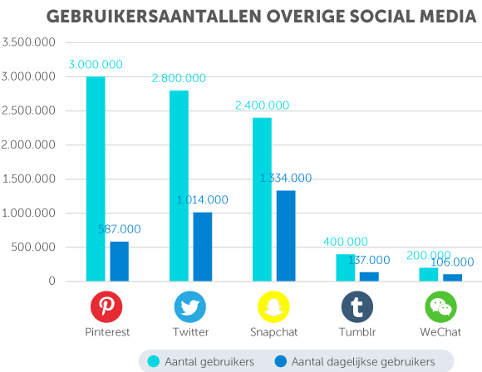
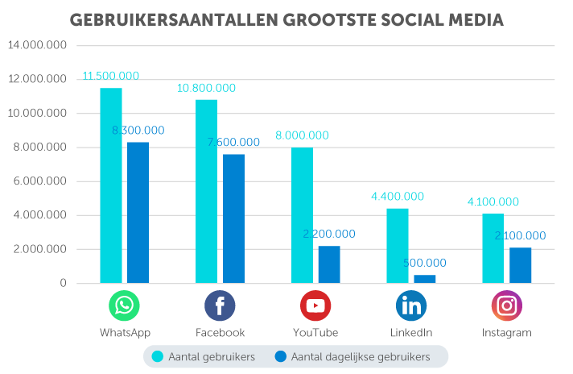

Tabel 1 Tabel 2

Om van de bovenstaande gegevens een beeld te krijgen, is het goed om de cijfers van de belangrijkste platformen (tabel 1, Twitter uit tabel 2) te vergelijken met de afgelopen jaren. Hieruit volgt de volgende grafiek: (kramer, 2019)

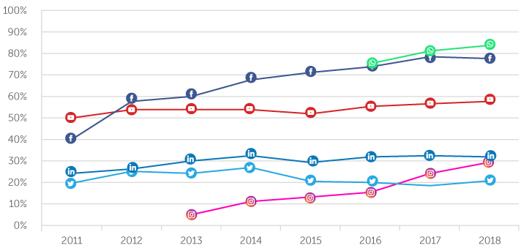

Per leeftijdscategorie verschilt het huidige social media gebruik. Wij hebben daarom de percentages van social media gebruik van leeftijden op een rijtje gezet. We hebben ook hierbij de gegevens uit het onderzoek van Newcom gebruikt. (hoogervorst, 2015)

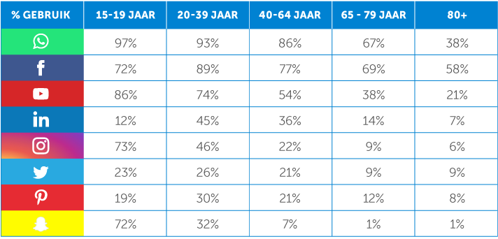

Geen eigenaren
Zoals ik eerder al benoemde zijn wij niet de eigenaren over onze social media. Bedrijven zoals Facebook hebben onbeperkt gebruiksrecht op alles wat jij post. We gebruiken voor dit voorbeeld het bedrijf: Facebook. Facebook heeft het volledige recht om te kunnen doen en laten wat ze willen met jouw gegevens. Naast het gebruiken van jouw gegevens, verzamelt Facebook ook informatie om een profiel met al jouw interesses op te bouwen. Het bedrijf houdt dan precies bij wat jij liked. Daarnaast deelt Facebook al jouw gegevens en informatie met kleine bedrijven, denk aan whatsapp en Instagram, die een onderdeel van Facebook zijn. De informatie over het delen van jouw gegevens is al een hele tijd bekend voor de wereld. Ondanks dat dit bekend is weerhoudt het ons niet om social media te gebruiken. Het onderzoeksinstituut Newcom heef onderzocht of mensen social media nog vertrouwen. (oosterveer, 2017)
Social media is de laatste tijd ook veel in het nieuws vanwege de verspreiding van nepnieuws, het verzamelen van persoonsgegevens en een eenzijdige selectie van het nieuws die gebruikers opslaan in de zogeheten ‘filter bubbel’. Het resultaat is dat nog maar een vijfde van de Nederlandse jongeren vertrouwen heeft in de sociale netwerken waar ze de laatste tijd veel op te vinden zijn (kist, 2017)

Ook positieve kanten:
Social media is niet alleen maar online criminaliteit door bedrijven. Het kan ook anders. Sommige bedrijven gebruiken social media om hun producten en services te promoten. Zo kun jij als gebruiker van bijvoorbeeld Instagram een advertentie krijgen van een bedrijf die online kleding verkoopt. Daarnaast gebruiken bedrijven social media om te brainstormen. Door gebruik van social media kunnen ze de laatste trends oppikken om hun collecties of services te verbeteren of vernieuwen. Daarnaast is social media erg actueel, het wordt door zoveel personen gebruikt dat er op ieder moment wel iemand online is en gebeurtenissen kan delen.

9. Deelvraag 3
Wat is het gevolg van anonimiteit op social media?
In deze deelvraag gaan we bespreken wat de gevolgen zijn van anonimiteit op het internet en waarom mensen anoniem meer durven te zeggen dan dat als ze hun eigen identiteit gebruiken.

Wat betekent anonimiteit?
Anonimiteit betekend dat de identiteit van een persoon niet bekend is. Zodat je kan zeggen wat je wil zonder dat mensen kunnen weten wie het zegt. Op internet en social media is er veel spraken van anonimiteit. Dit komt omdat je niet verplicht bent je eigen naam te gebruiken bij het maken van een account en zelfs als dit verplicht is kunnen bedrijven moeilijk controleren of de gebruiker zijn of haar echte identiteit gebruikt.

Pesten:
Het feit dat veel mensen anoniem op social media zitten zorgt voor veel problemen. Oplichting en pesten zijn maar een paar gevolgen van de anonimiteit, maar wel de grootste gevolgen. Zaken als discriminatie en online pesten kunnen in de ergste gevallen tot zelfmoord leiden. Dit vaak zonder dat de online anonieme pester het in de gaten heeft. Uit onderzoek blijkt dat van kinderen tussen de 15 en 18 jaar 9% werd gepest. Dit onderzoek komt uit 2016 en de verwachting is dat dit percentage nu nog hoger ligt. De onderstaande tabel is van na 2016 en hierin kun je ook zien dat het percentage voor jongeren tussen de 15 en 18 jaar al boven de 10% is. In het onderzoek staat niet of dit pesten anoniem gebeurt of dat de pesters hun eigen identiteit gebruiken. Wel staat er dat in ongeveer 50 procent van de gevallen de pester op dezelfde school zit als degene die wordt gepest en dat ze elkaar kennen. Volgens onderzoek wordt meer dan de helft van het cyberpesten anoniem gedaan. Anonimiteit op het internet heeft dus ontzettend grote invloed op het online pesten. Veel volwassen snappen niet wat je tegenwoordig allemaal kunt doen met een mobiel en social media. (rob, 2015)

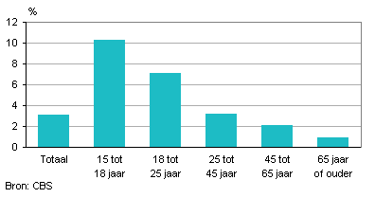

Reden:
Mensen denken dat ze alles kunnen maken anoniem en dat hun daden geen gevolgen hebben. Veelal is dat ook waar. Er worden maar heel weinig mensen gestraft die op internet anoniem dingen hebben gedaan. De gedachte achter het idee dat iemand anoniem meer durft te zeggen is begrijpelijk. Wie gedwongen wordt om zijn of haar verhaal te plaatsen met hun naam denkt wel twee keer naar voordat die dat doet. Diegenen moet dan denken aan zijn reputatie en zal zijn mening online voorzichtiger formuleren.

Oplichting:
Een ander groot probleem op het internet is oplichting. Anonimiteit heeft hiermee te maken omdat oplichters er volop gebruik van maken. Oplichters kunnen zich namelijk makkelijk voor doen als iemand anders of anoniem mensen oplichten, ze zijn namelijk zo moeilijker achterhaalbaar. Uit onderzoek in opdracht van de Fraudehelpdesk blijkt dat 1 op de 4 mensen de afgelopen 3 jaar is opgelicht online . De totale schade bedraagt meer dan 750 miljoen euro. Mensen denken dat ze met hun bank of een familielid aan het chatten zijn terwijl ze eigenlijk met een oplichter te maken hebben. Door het niet verplicht zijn van identificatie kunnen oplichters dit moeiteloos doen en anoniem te werk gaan. (vogels, 2018)

Verbod:
Mensen overwegen een verbod op anonimiteit op het internet maar volgens verschillende kranten is dit een slecht idee. Vaak worden discussies op het internet verpest door gebrek aan fatsoenlijke omgangsvormen. Maar verplicht maken dat iemand zijn echte naam gebruikt is niet genoeg. Binnen een paar klikken kun je zo een gratis neppe email aanmaken en nog steeds overal in komen. De enige manier waarop de overheid en internetproviders de internetgebruikers kunnen controleren op hun identiteit is om van deze mensen te eisen dat ze zich registreren middels hun identiteitsbewijs of Burgerservicenummer. (teffer, 2012)

10. Deelvraag 4
Zijn er wetten en regels voor het anonieme en algemene gebruik van social media?
In deze deelvraag zijn we erachter gekomen dat er eigenlijk weinig tot geen wetten en regels zijn voor beide gevallen. Natuurlijk zijn er richtlijnen maar daar wordt weinig mee gewerkt. Zodra er een misdaad wordt gepleegd, wordt er gekeken naar de ernst van de zaak en via die weg gehandeld. Omdat er geen duidelijke regels en wetten zijn is social media een vrij platform.

Hoe gaan overheidsinstanties om met jouw anonieme informatie:
Bij haar toezicht op de naleving van wet- en regelgeving is de Autoriteit Consument en Markt (ACM) afhankelijk van informatie. Als iemand informatie heeft over een mogelijke overtreding dan is het belangrijk dat hij/zij ACM hierover informeert. Deze informatie kan zeer waardevol zijn voor het onderzoek naar die overtreding. In de praktijk is gebleken dat personen die voor ACM waardevolle informatie hebben liever anoniem willen blijven. ACM biedt daarom de mogelijkheid om informatie over mogelijke overtredingen anoniem onder de aandacht te brengen. Deze werkwijze beschrijft de mogelijkheden daartoe en de uitgangspunten die daarbij gelden. Verder regelt de werkwijze een aantal praktische zaken zoals het indienen van informatie.
Personen die beschikken over informatie over eventuele overtredingen worden in deze werkwijze aangeduid als informanten. In de paragraaf 2 en 3 van de werkwijze wordt onderscheid gemaakt tussen twee types informanten. Indien een persoon ervoor kiest om zijn/haar naam niet aan ACM bekend te maken dan is sprake van een anonieme informant. Zijn/haar anonimiteit is gewaarborgd. Anonieme informanten kunnen gebruik maken van een tussenpersoon (bijvoorbeeld advocaat). (ACM, 2013)

Hoe gaan wij als mensen anoniem met elkaar om:
Wij mensen kunnen anoniem omgaan met elkaar hoe we het graag zelf willen, er zijn geen regels of wetten gebonden aan wat wel en wat niet mag op het internet. Iedereen kan dus eigenlijk maken wat ze willen.
Er zijn natuurlijk wel wetten tegen oplichting op het internet, maar die gelden ook voor mensen die niet anoniem zijn. Dit zijn dus dezelfde wetten. De wetten over discriminatie en racisme blijven gelden over anoniem zijn, alleen het is voor de overheid heel moeilijk te achterhalen wie wat zegt op het internet omdat ze allemaal anoniem zijn. Er blijven natuurlijk altijd spionnen die voor de overheid werken, maar die mensen kunnen niet alles overal controleren.

Algemene regels bij (social) mediabedrijven:
Er zijn vanuit de social mediabedrijven richtlijnen over algemene regels op de app/site die het bedrijf in stand houdt. Als je je niet voldoet aan deze regels wordt vaak je account geblokkeerd of verwijderd van de dan betreffende server. Binnen bedrijven waar jij een werknemer bent gelden er wel regels voor social media gebruik. Binnen ieder bedrijf kunnen deze regels verschillen, maar de meest voorkomende regels zijn:
- Ken de principes van uw bedrijf.
- Wees uzelf, zeg wie u bent en waar u werkt, zeker als u namens uw werk publiceert.
- Vertel duidelijk dat uw mening, de uwe is. En schrijf in de ik-vorm.
- Check de feiten, vertel de waarheid en ondersteun je meningen met feiten. Citeer de bronnen van hetgeen u schrijft.
- Creëer waarde, denk na voor u wat post.
- Gebruik uw verstand en wees beleefd. Geef fouten toe en verontschuldig u indien nodig.
- Wees respectvol voor andere geloofsopvattingen, culturen en opvattingen.
- Respecteer copyrights. Vermijd het gebruik van logo’s, muziek, of beeld zonder daar eerst toestemming voor te hebben gevraagd.
- Monitor de reacties op uw posts en zorg ervoor dat ze zo oprecht, waar en respectvol zijn als de uwe.

(management, 2017)

11. Deelvraag 5
Hoe denkt 4 HAVO/VWO op het UC over social media?
Om op deze deelvraag een antwoord te geven hebben we gebruik gemaakt van een enquête. Wij hebben deze door hulp van onze lieve maatschappijleer docent; Gruijthuijzen, rond laten gaan op het havo/vwo-domein leerjaar 4.

Enquête sociale media
Voor ons onderzoek hebben we ook een enquête afgenomen. In deze enquête staan een stel vragen over anonimiteit en slecht gedrag op sociale media. De mensen die de enquête hebben ingevuld zijn 15/17 jaar en zitten op 4 havo/vwo. Er zijn 96 mensen geweest die deze enquête hebben ingevuld. LET OP: het zijn dus niet alle 4 havo/vwo-leerlingen. Hier onder staan de resultaten:

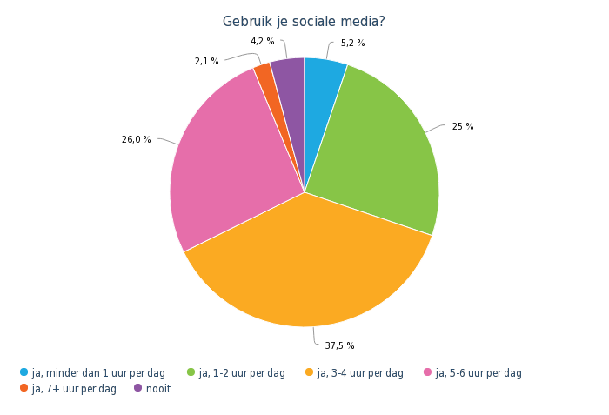
Uit dit cirkeldiagram is op te merken dat jongeren uit 4 havo/vwo gemiddeld 3-4 uur per dag op social media zitten. En dat 4,2% van de jongeren niet in gebruik is van social media.

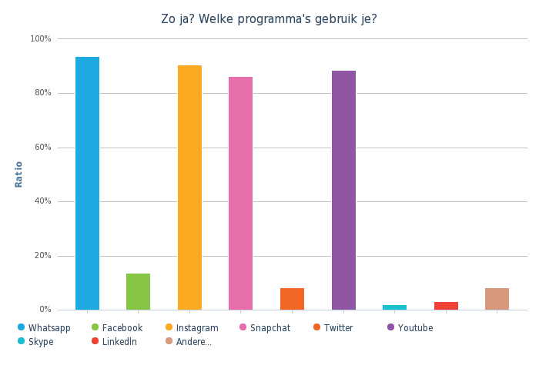
In dit diagram is weer gegeven welke programma’s de leerlingen op 4 havo/vwo het meest gebruiken zodra ze kiezen om social media te gebruiken. De meest gebruikte app is Whatsapp. Whatsapp is een app waarmee je kosteloos berichten kunt sturen naar contactpersonen.

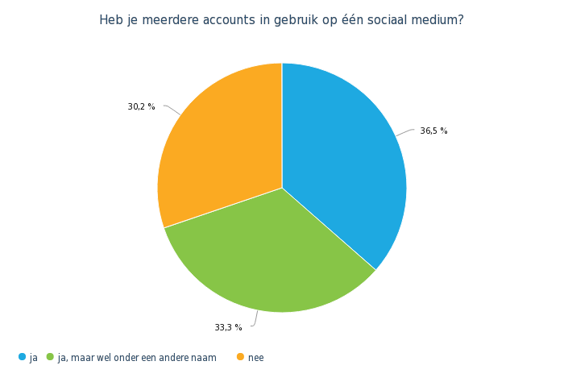
Tegenwoordig is het heel normaal om 2 accounts in gebruik te hebben op één sociaal medium. Zo kun je als voorbeeld gebruiken; mensen in het bedrijfsleven hebben vaak 2 telefoons in gebruik. 1 voor het persoonlijke leven en de andere voor werk. Jongeren komen niet vaak in aanraking voor 2 telefoons. Wel hebben jongeren snel meerdere e-mailadressen omdat ze de vorige zijn vergeten, of meerdere Instagram accounts. 1tje privé, wat bedoeld is voor dicht bijstaande vrienden, waar ze persoonlijke foto’s plaatsen en het 2de account die open is voor iedereen waar andere posts verschijnen.

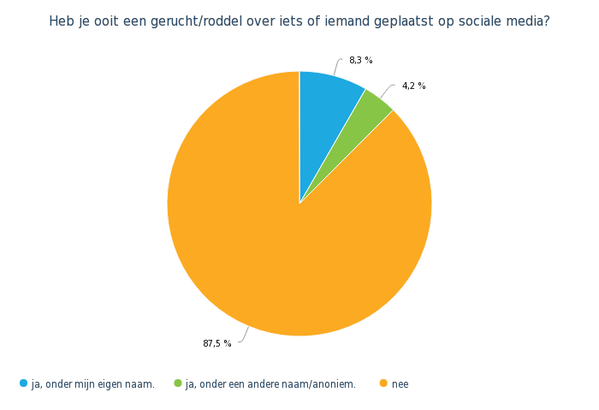
87,5% van de jongeren op 4 havo/vwo hebben nog nooit expres een roddel of gerucht verspreid op social media. 12,5% heeft dit wel gedaan waaronder één derde deel deze geruchten anoniem heeft verspreid. Meeste gebruikers verspreiden liever geruchten of roddels anoniem zodat ze niet achterhaalbaar zijn. Dit kan erge gevolgen na laten voor de persoon over wie dit gerucht gaat, omdat ze niet kunnen achterhalen wie het verspreid heeft en ze diegene dus ook niet kunnen confronteren met hun daden.

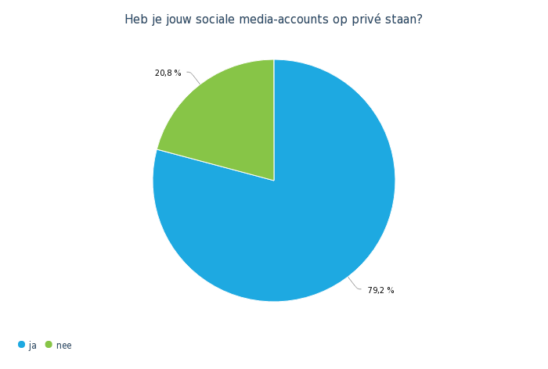
Hieruit blijkt dat ongeveer 80% van de havo/vwo 4 leerlingen hun social media-accounts privé hebben staan. Waar alleen geen rekening mee wordt gehouden is dat het nooit helemaal privé is, misschien wel voor andere gebruikers maar voor eigenaren van het social media platformen niet. Zij kunnen altijd bij deze gegevens.

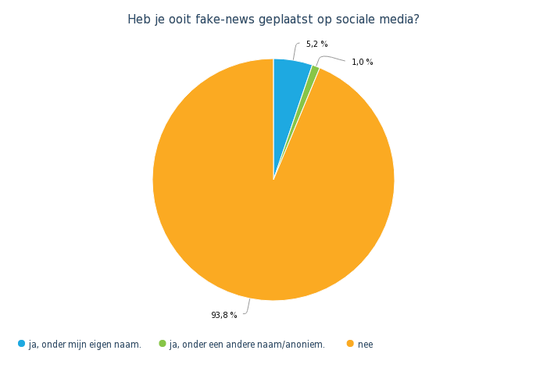
Fake nieuws wordt overal verspreid. Meestal door daarvoor bestemde accounts of programma’s. Denk bijvoorbeeld aan shownieuws, ze maken saaie roddels net iets sappiger dan dat het is. Zo trekken ze meer kijkers etc. Ook leerlingen uit 4 havo/vwo verspreiden nep nieuws. Maar een heel klein deel daarvan doet dit anoniem.
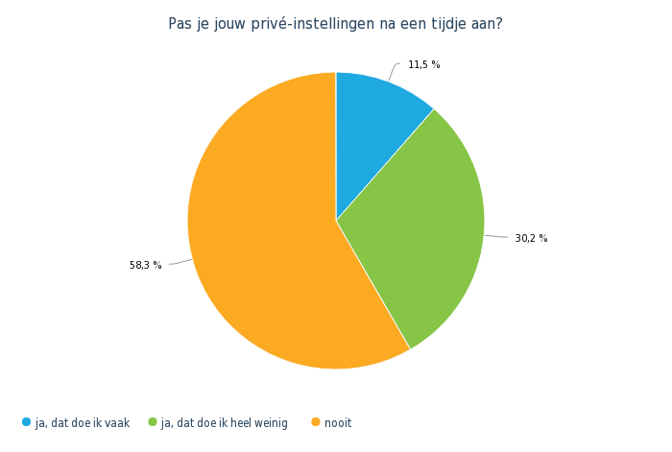
Ongeveer 40% van 4 havo/vwo-leerlingen passen om de zoveel tijd hun privé instellingen aan. Dit geeft aan dat er wel rekening wordt gehouden met eigen privacy, maar nog niet goed genoeg. Hoe vaak je ook besluit om je persoonlijke gegevens aan te passen, sneller dan dat je denkt hebben computers je nieuwe gegevens verzameld.

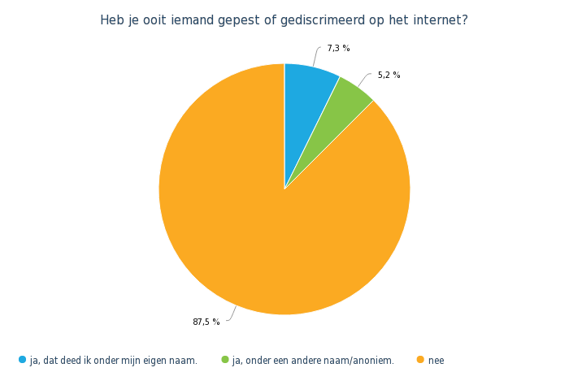
We zien hier dat één achtste van de mensen ooit iemand online of gediscrimineerd heeft op het internet. Internet pesten komt steeds vaker voor. Ondanks dat anonimiteit een optie is, zijn de pesters vaak toch bekend. (Bloem, 2015)
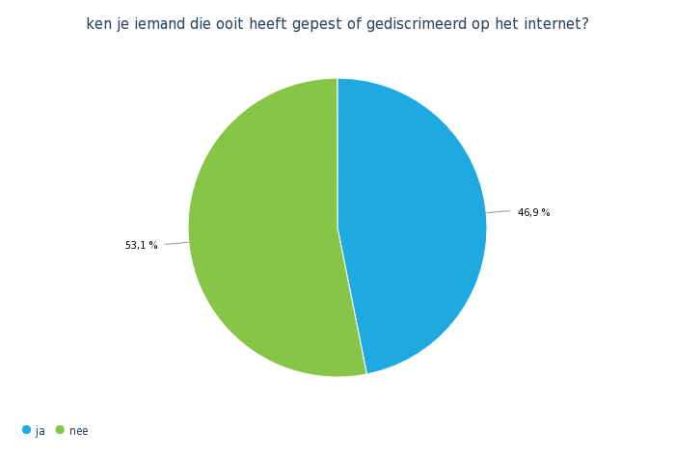
Meer dan 45% kent iemand die online wordt gepest. Vaak durven ze niet in te grijpen omdat ze bang zijn dat zij dan het nieuwe slachtoffer worden. Veel scholen zijn bezig met lessen waarbij ze leerlingen leren hoe ze moeten handelen in deze situaties. (De Volkskrant, 2013) Zodat de gepeste leerlingen er niet alleen voor staan.
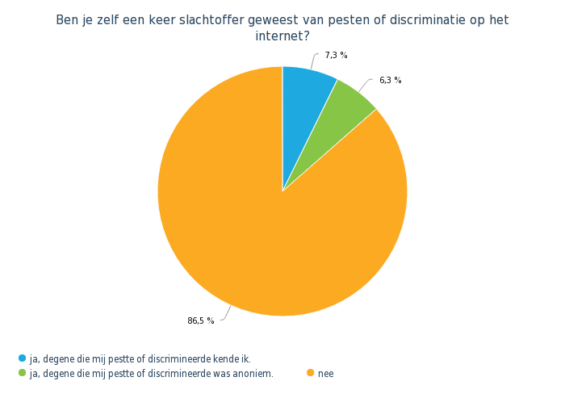
Veel mensen hebben hier nee op geantwoord. Toch zijn er een aantal mensen die durfde toe te geven dat ze zijn of worden gepest. Maar 7,3% procent kende zijn eigen pester.

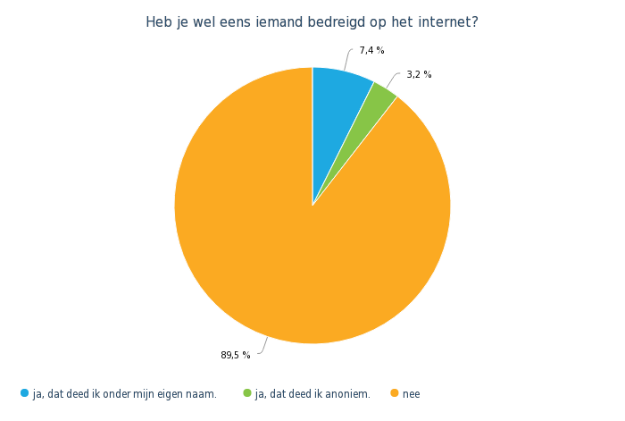
Het resultaat op deze vraag is vrij positief. Bedreigen op het internet is een heel stuk makkelijker dan in het gezicht. Via berichtjes ken je je eigen angsten niet en is de reactie van de ander minder angstaanjagend.

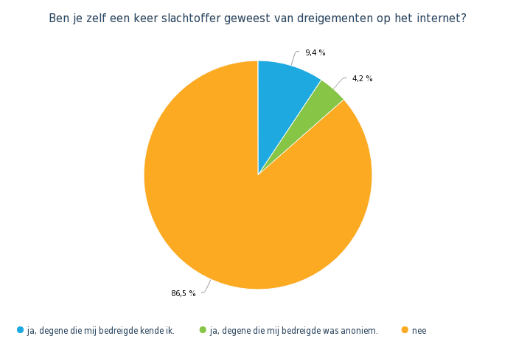
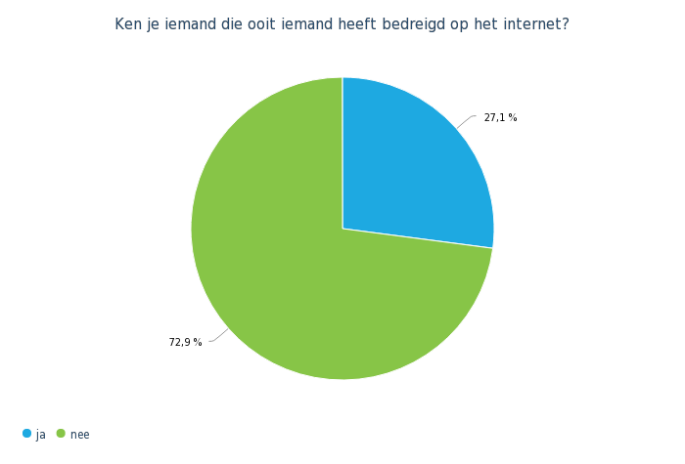

Zoals hierboven al is verteld is online bedreigen een stuk makkelijker. Als slachtoffer kun je niet veel meer doen dan naar de politie gaan en praten met mensen over het geval. Mocht jij ooit worden bedreigd of gepest? Ben niet bang om hierover in gesprek te gaan met een vertrouwenspersoon.

De laatste vraag was: Wil je nog iets kwijt over jouw ervaring(en) met sociale media?
We hebben een paar goede antwoorden gekregen:
1. Voor het meeste ben ik positief maar er zijn ook negatieve kanten.
2. Hoe minder je het gebruikt, hoe meer tijd je over hebt voor andere dingen en hoe gelukkiger je bent, je telefoon is een virus bijna niemand kan meer zonder, kijk eens een keer rond in de pauze bijna iedereen zit op zijn telefoon!!
3. Sommige mensen misdragen zich echt, de een mag het, de ander niet.
4. Je kan bijna niemand meer vertrouwen.
5. Tijdverspilling.
6. Fk vet.
7. mensen stellen zich aan.

We zien hier dat de meningen verschillen. Sommige mensen zijn er heel blij mee. Andere mensen vinden het niets. Hier zien we dus dat het inderdaad een maatschappelijk vraagstuk is. De meningen verschillen, maar we moeten samen tot een oplossing komen zodat iedereen zich veilig voelt op het internet.

12. Conclusies
Deelvraag 1: wat is social media?
Social media is een verzamelnaam voor de online platformen waarop gebruikers de inhoud bepalen, met of zonder redactionele of professionele tussenkomst. Centraal staat hierin de interactie en dialoog met de gebruikers. Social media is opgericht door de mens en blijft zich dagelijks verder ontwikkelen door het gebruik. Ondanks dat er een groot nadeel aan zit, het anonieme gedeelte, zijn er ook voordelen. Zo kunnen bedrijven groeien en wereldwijd interesses ontdekken van de mensheid, zo kunnen wij onderling contact houden met familieleden die verder weg wonen en zo kunnen wij wereldwijd het nieuws volgen. Vaak als mensen het woord social media gebruiken of horen denken ze alleen maar aan de apps, Instagram snapchat etc., die door de jongere generatie worden gebruikt. Daar gaan toch veel mensen de mist in. Social media is zo’n breed begrip dat je er niet duidelijk 1 verklaring aan kan binden. Het gaat verder dan apps. Zo is het journaal om 8 uur ook een deel van social media. Al met al is social media een vaag begrip dat neerkomt op het verspreiden van nieuws en informatie waarbij gebruikers hun eigen mening en interacties kunnen uitvoeren.

Deelvraag 2: hoe wordt social media gebruikt?

Tegenwoordig is het heel normaal dat wij social media in ons dagelijks leven toepassen. Per leeftijdscategorie verschilt het huidige social media gebruik. We gebruiken social media om te communiceren met familie en vrienden die verder weg wonen. Wij zien social media als iets wat eigendom is van de mensen die het gebruiken, maar in werkelijkheid zijn de bedrijven achter social media degene die de touwtjes in handen hebben en zijn wij de gebruikers degene die hun content geven zodat ze geld kunnen verdienen. Bedrijven zoals Facebook hebben onbeperkt gebruiksrecht op alles wat jij post. Bedrijven hebben het volledige recht om te kunnen doen en laten wat ze willen met jouw gegevens. Naast het gebruiken van jouw gegevens, verzamelen ze ook informatie om een profiel met al jouw interesses op te bouwen. Het bedrijf houdt dan precies bij wat jij liked. De informatie over het delen van jouw gegevens is al een hele tijd bekend voor de wereld. Ondanks dat dit bekend is weerhoudt het ons niet om social media te gebruiken.

Deelvraag 3: wat is het gevolg van anonimiteit op social media?

Het feit dat veel mensen anoniem op social media zitten zorgt voor veel problemen. Oplichting en pesten zijn maar een paar gevolgen van de anonimiteit, maar wel de grootste gevolgen. Zaken als discriminatie en online pesten kunnen in de ergste gevallen tot zelfmoord leiden. Dit vaak zonder dat de online anonieme pester het in de gaten heeft. Volgens onderzoek wordt meer dan de helft van het cyberpesten anoniem gedaan. Anonimiteit op het internet heeft dus ontzettend grote invloed op het online pesten. Veel volwassen snappen niet wat je tegenwoordig allemaal kunt doen met een mobiel en social media. Mensen denken dat ze alles kunnen maken anoniem en dat hun daden geen gevolgen hebben. Veelal is dat ook waar. Er worden maar heel weinig mensen gestraft die op internet anoniem dingen hebben gedaan. De gedachte achter het idee dat iemand anoniem meer durft te zeggen is begrijpelijk. Wie gedwongen wordt om zijn of haar verhaal te plaatsen met hun naam denkt wel twee keer naar voordat die dat doet. Diegenen moet dan denken aan zijn reputatie en zal zijn mening online voorzichtiger formuleren. Een ander groot gevolg is oplichting. Oplichters kunnen zich namelijk makkelijk voor doen als iemand anders of anoniem mensen oplichten, ze zijn namelijk zo moeilijker achterhaalbaar. Door het niet verplicht zijn van identificatie kunnen oplichters dit moeiteloos doen en anoniem te werk gaan. Door al deze problemen overwegen mensen een verbod aan te vragen over anonimiteit. Als is het een moeilijk proces om dit in werking te zetten en met 100% zekerheid te zeggen dat niemand anoniem is. De enige manier is dat de overheid en internetproviders de internetgebruikers kunnen controleren op hun identiteit.

Deelvraag 4: Zijn er wetten en regels voor het anonieme en algemene gebruik van social media?
Het antwoord op deze vraag is vrij duidelijk. Als er duidelijke regels waren geweest zou iedereen ze weten en er mee handelen. Dat is helaas niet het geval. Het is dan ook een moeilijke taak om aan social mediaregels te maken. Alleen al omdat social media een vaag onderwerp is en niemand weet wat wel kan en mag, en wat niet. Natuurlijk zijn er wel richtlijnen maar daar wordt weinig mee gewerkt. Zodra er een misdaad wordt gepleegd, wordt er gekeken naar de ernst van de zaak en via die weg gehandeld. Omdat er geen duidelijke regels en wetten zijn is social media een vrij platform. Er zijn natuurlijk wel wetten tegen ‘oplichting’ op het internet, maar die gelden ook voor mensen die niet anoniem zijn. Dit zijn dus dezelfde wetten. De wetten over discriminatie en racisme blijven gelden over anoniem zijn, alleen het is voor de overheid heel moeilijk te achterhalen wie wat zegt op het internet omdat ze allemaal anoniem zijn. Voor werknemers en werkgevers binnen een bedrijf zijn vaak wel duidelijke regels voor het social media gebruik op de werkvloer.

Deelvraag 5: Hoe denken jongeren over social media?
Uit de enquête is gebleken dat maar een heel weinig deel van de deelnemers uit 4 havo/vwo echt weten wat social media inhoud en wat de gevolgen er van zijn. Scholen zijn al les manieren aan het invoeren om hun leerlingen social media bewust te krijgen. Toch blijft het iedereen zijn eigen keus en verantwoordelijkheid wat ze doen op social media.

Hoofdvraag : Wat is de impact van online anonimiteit op de samenleving van jongeren?
Voor jongeren is de impact van social media op zich zelf al enorm. Jongeren worden constant geconfronteerd met feiten op het social media. Hiermee bedoelen we het ideaal beeld wat mannen en vrouwen bieden op bijvoorbeeld Instagram, wereldrampen, oplichterij en het online pesten. Omdat het platform social media geen vaste omschrijving kan krijgen, wordt het voor de overheid moeilijk om er regels en wetten aan te binden wat het natuurlijk makkelijker maakt om voor mensen, waaronder jongeren, hier misbruik van te maken. Zodra anonimiteit ook om de hoek komt kijken weten velen niet wat de impact en gevolgen zijn voor hun acties. De grootste impact van online anonimiteit op de samenleving van jongeren is het anoniem pesten. Veel jongeren zijn onzeker vanwege de puberteit en alles om zich heen. Anoniem pesten maakt het zo makkelijker om tekeer te gaan tegen bijvoorbeeld een klasgenoot. Omdat het online is en er geen wetten/regels aan vast zitten, merk jij als pester de consequenties niet. Daarnaast weet de slachtoffer niet met wie hij of zij te maken heeft, waardoor hulp moeilijk is. Omdat je niet weet wie het is, is het moeilijk om de persoon te achterhalen en hem of haar te wijzen op zijn fouten. Naast pesten zijn er ook andere valkuilen bij de jongeren, zo zijn ze een makkelijk doelwit voor criminele oplichterij. Omdat jongeren zich hier minder bewust van zijn maakt dit hun een makkelijk doelwit. Uit de enquête is dan ook gebleken dat maar een heel weinig deel van de deelnemers weet wat social media precies inhoud en wat ze er aan kunnen doen om hun gegevens goed veilig te houden. Ondanks dat scholen er zo veel mogelijk aan proberen te doen om leerlingen social media bewust te maken, het blijven hun eigen keuzes en verantwoordelijkheden. Al met al, social media is een vaag concept met veel valkuilen. Probeer je eerst goed in social media te verdiepen, voordat je in het diepe springt!

13. Aanbeveling naar het Udens College
Naar aanleiding van ons project over de impact van anonimiteit hebben wij een enkeling verbeterpunten / aanbevelingen voor het Udens college.
De eerstejaars zijn nieuw hier op school, en komen allemaal terecht in een nieuwe wereld. Deze kinderen hebben allemaal ook nog geen ervaring met het gebruik van social media. Onze aanbeveling is dat wij vinden dat de school deze kinderen beter moet begeleiden zodat de kinderen leren hoe ze goed met het netwerk om moeten gaan en zo kan school beter voorkomen dat internetcriminaliteit of internetpesten ontstaat.
Ook is er een verbeterpunt naar school toe over het gebruik van de mobiele telefoons in de les, ze hebben prachtige telefoontassen gekocht, maak er dan ook gebruik van. Leerlingen worden een stuk actiever in de les en zijn veel minder snel afgeleid als ze niet op hun op hun mobiele telefoons kunnen. Als mensen meer kunnen concentreren is de kans ook groter dat resultaten beter worden. Want de jeugd heeft alsnog meer dan genoeg tijd om een keer op social media te zitten.

14. Eigen mening over social media.
Omdat wij, jongeren, dit onderzoek doen over social media gebruik en de impact van anonimiteit op de samenleving van jongeren. Willen we ook onze meningen over het social media in ons dagelijks leven delen.
Ivo
mijn mening over dit project was dat het allemaal goed ging en dat de samenwerking soepel verliep. Het opstarten was moeizaam doordat we een moeilijk onderwerp hebben en daar een begin in maken was niet zo makkelijk. Eenmaal het begin gemaakt ging het verdelen van de onderwerpen goed. Mijn ervaring over dit project is wel positief. Omdat alles soepel en op tijd verliep.

Roy
Ik vond het bekijken van de resultaten van de enquête best interessant. De antwoorden zijn best opmerkelijk. Natuurlijk zijn er ook antwoorden waar je niets mee kunt. Sommige mensen vinden het leuk om rare dingen in te vullen. Maar de antwoorden op de vragen zijn wel iets om over na te denken.
Mijn ervaringen met sociale media zijn niet bijzonder. Ik ben nog nooit bedreigd of gepest. Ik zit ook niet heel veel op sociale media. Het enige wat ik echt gebruik is Whatsapp en YouTube. Ik heb wel Instagram en Snapchat maar daar doe ik niets meer mee. Ik vind het een beetje zonde van de tijd. Als ik op Instagram kijk, zoek ik wel de grappige filmpjes. Daar ben ik ook niet lang mee bezig. Mijn gemiddelde tijd op sociale media is ongeveer 1-2 uur per dag. Daar zit veel YouTube bij. Het verschilt wel veel per dag.
Ik vind anonimiteit op het internet wel belangrijk. Als je niet anoniem mag zijn, kan iedereen bekijken wie je bent en wat je doet. Door anonimiteit kan je dit vermijden. Sommige mensen maken hier gebruik van om andere mensen pijn te doen. Dat vind ik niet goed. Dat is slecht voor sociale media.

Bart
Mijn ervaring van dit project is heel positief. We hebben een lastig onderwerp gekozen dat heel breed is en op sommigen punten best gevoelig. Zo hebben we het gehad over pesten en hoe dit gebeurt via social media. Ik heb van het project geleerd dat social media verslaving een erg probleem is en dat ik zelf soms ook te veel op mijn telefoon zit. Verder vond ik de samenwerking heel goed gaan. We hebben de deelvragen en andere stukken goed verdeeld. Iedereen had ook alles op tijd af.

Merel
Ik dacht dat ik veel wist over social media, maar na dit project heb ik er veel informatie over bij gekregen. Het idee alleen al dat jij niet enige bent die eigenaar is van je persoonlijke gegevens geeft geen fijn gevoel! Zelf gebruik ik social media iedere dag, maar ik ben nog nooit in aanraking gekomen met oplichtingen, pesterij en bedreigingen. Ik vind het ontzettend erg dat door anonimiteit deze 3 gevolgen waar kunnen worden gemaakt. Verder liep het project soepel en hield iedereen zich aan zijn of haar taken. We hebben ons best gedaan en er veel tijd in gestoken, daar ben ik ontzettend trots op.

15. Bibliografie (APA)

Bibliografie
ACM. (2013, augustus 21). acm. Opgehaald van https://www.acm.nl/nl/publicaties/publicatie/11684/Werkwijze-anonieme-informanten
Bloem, M. (2015, augustus 17). Cyberpesten onder jongeren neemt niet af. Opgehaald van NOS: https://nos.nl/artikel/2052405-cyberpesten-onder-jongeren-neemt-niet-af.html
De Volkskrant. (2013, maart 25). Dekker verplicht scholen tot aanpak pesten. Opgehaald van De Volkskrant: https://www.volkskrant.nl/nieuws-achtergrond/dekker-verplicht-scholen-tot-aanpak-pesten~bdaa4f7d/
hoogervorst, d. (2015, maart 14 ). Opgehaald van https://www.kidsenjongeren.nl/tag/newcom-research-consultancy/
Jong, T. d. (2009). Opgehaald van social-media.nl: www.social-media.nl/index.php
kist, r. (2017, januari 31). Opgehaald van https://www.nrc.nl/nieuws/2017/01/31/onderzoek-vertrouwen-in-sociale-media-daalt-tegelijkertijd-neemt-gebruik-toe-6484257-a1543729
kramer, l. (2019, januari 26). snipsnaponsocial. Opgehaald van https://www.snipsnaponsocial.nl/blog/het-social-media-gebruik-nederland-onderzoek-2019/
management, t. (2017, mei 27). tuxx. Opgehaald van https://www.tuxx.nl/contracten/richtlijnen_sociale_media/
oosterveer, d. (2017, januari 23). Opgehaald van https://www.marketingfacts.nl/berichten/nationale-social-media-onderzoek-2017
rob. (2015, december 15). stoppestennu. Opgehaald van https://www.stoppestennu.nl/
Rutger, O. (2018, Mei 18). Opgehaald van Nu.nl: https://www.nu.nl/internet/5272283/hierom-krijg-je-online-op-jou-gerichte-advertenties-te-zien.html
teffer, p. (2012, februari 29). volkskrant. Opgehaald van https://www.volkskrant.nl/cultuur-media/verbod-op-anonimiteit-op-internet-is-slecht-idee~bd23eb93/?referer=https%3A%2F%2Fwww.google.com%2F
vogels, P. (2018, augustus 18). ad. Opgehaald van https://www.ad.nl/binnenland/een-op-de-vier-nederlanders-slachtoffer-internetfraude~a9e15f67/?referer=https://www.google.com/&
wehberg, A. (2011). Opgehaald van socialmediasucces.nl: http://socialmediasucces.nl/social-media-informatie/

http://socialmediasucces.nl/social-media-informatie/
http://www.social-media.nl/
https://www.nu.nl/internet/5272283/hierom-krijg-je-online-op-jou-gerichte-advertenties-te-zien.html
Nationaal onderzoek van social media
: Newcom Research & Consultancy
Nationale socialmedia onderzoek 2017 door Newcom research
Reactie op onderzoek van schrijver Reinier kist, www.nrc.nl
www.stoppestennu.nl, onderdeel van het CBS
Krantenartikel, Peet Vogels
Volkskrant, Peter Teffer
ACM, C.A.A Fonteijn
TUXX, onderdeel Management
NOS, Maarten Bloem van het CBS
Staatssecretaris Dekker van Onderwijs

